**Как НЕ передается ВИЧ?**

ВИЧ не передается воздушно-капельным или бытовым путем, поэтому об-щение и бытовой контакт с ВИЧ-положительным не представляют опасности передачи вируса.

**ВИЧ НЕ передается:**

через общую посуду для еды, при пользовании общим туалетом, душем и ванной, постельным бельем,



при рукопожатиях и объятиях,



через поцелуй,



через пот или слезы,



при кашле и чихании.



Вирус иммунодефицита – очень неустойчив, он живет только в организме человека и быстро по-гибает во внешней среде. Поэто-му невозможно заразиться ВИЧ в



бассейне, при занятиях спортом, а также через укус насекомого или общение с животными.

**ЧТО ДЕЛАТЬ:**

 Не бояться говорить о ВИЧ с потенци-альными партнерами.

Знать пути передачи вируса.



 Избегать опасных ситуаций и сводить риск заражения к минимуму.

Регулярно сдавать анализы.



Относиться к ВИЧ серьезно.





**Что такое**

**ВИЧ-инфекция**

**ВИЧ-инфекция** –это инфекцион-ное заболевание, вызываемое *вирусом иммуно-дефицита человека* (ВИЧ). *Иммунодефицит* –состояние, при котором организм не может сопротивляться различным инфекциям.

ВИЧ поражает иммунную систему че-ловека, со временем лишая ее возможности сопротивляться не только размножению ВИЧ, но и другим заболеваниям и инфекциям (на-пример, туберкулезу, грибкам, даже ОРВИ).

СПИД – это последняя стадия развития ВИЧ-инфекции. СПИД – *синдром приобре-тенного иммунодефицита*.В стадии СПИДаиммунитет ослаблен настолько, что другие за-болевания, развивающиеся на фоне ВИЧ-инфекции, принимают необратимое течение и приводят к летальному исходу.

Еще не найдено лекарство, которое могло бы вывести ВИЧ из организма, поэтому ВИЧ-инфекция пока является неизлечимой. Единственный способ защиты от ВИЧ-инфекции – это не допускать заражения, со-блюдая все возможные меры профилактики.

Есть три пути заражения ВИЧ-инфекцией:

1. **Сексуальный контакт**

Вирус содержится в сперме и влагалищном сек-рете, а в организм проникает через слизистую или микро-травмы на коже. Риск зара-



жения ВИЧ возрастает при на-личии у партнера инфекций, передаваемых по-ловым путем. Презерватив не является 100% надежным средством защиты от ВИЧ.

1. **Контакт «кровь-кровь»**

Вирус может попасть в организм вместе с инфицированной кровью:

чаще всего –



при совместном использо-

вании шприцев, игл,

фильтров для введения

наркотиков, при исполь-

зовании общей посуды

для приготовления нарко-

тиков и промывания шприца;

 при использовании нестериль-ных медицинских инструментов;

при нанесении та-



туировок и пирсинга не-

стерильным оборудова-

нием;

при попадании

инфицированной крови на

поврежденную кожу, рану

или слизистую (в том числе – при оказании

медицинской помощи);

 при переливании крови, не про-веренной на наличие ВИЧ, либо при пере-садке органов (в настоящее время доноры обязательно проходят стандартное обсле-дование, и этот путь заражения практиче-ски исключен).

Соблюдение элементарных правил личной гигиены (использова-ние индивидуальных зуб-ных щеток, бритвенных и маникюрных принадлеж-ностей и др.) позволяет ис-ключить риск заражения

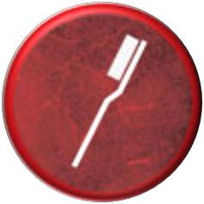

ВИЧ в быту.

1. **От матери к ребенку**

Заражение ребенка от инфицированной матери может произойти:

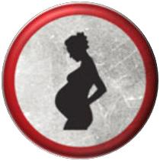

во время бере-

менности



во время родов



при кормлении

грудью.

Сегодня у ВИЧ-положительных жен-щин высока вероятность рождения здорового ребенка, а риск передачи ВИЧ от матери ма-лышу можно значительно снизить и даже све-сти к нулю, если получать необходимое про-филактическое лечение во время беременности

* в послеродовой период, а также использо-вать искусственное вскармливание.

Только **четыре биологические** **жидкости человека** содержат вирус вконцентрации, достаточной для заражения:



кровь

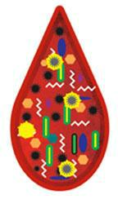

влагалищный сек-

рет



сперма



грудное молоко.

Вирус иммуноде-фицита человека также находится в других био-логических жидкостях ВИЧ-положительного человека - пот, слезы,

слюна, но не представляет опасности, так как там он находится в очень незначитель-ном количестве.